Gl. Toftegaard
GRUNDEJERFORENINGS

WWW.gl-toftegaard.dk

Avis
___________________________________________________________

Antal husstande 80 Årgang 35 Nummer 3 August 2016

Arbejdsdag søndag d. 4. september kl. 13

Legepladsen
Så er tiden inde til årets anden arbejdsdag. Der er, som sædvanlig, nogle små defekter, som skal udbedres. Det er ikke store og indviklede projekter, så alle kan deltage. Og så håber vi på tørvejr, så der også kan males. Små sedler med mulige arbejdsopgaver hænger på skuret, men find gerne selv defekter, der skal repareres.

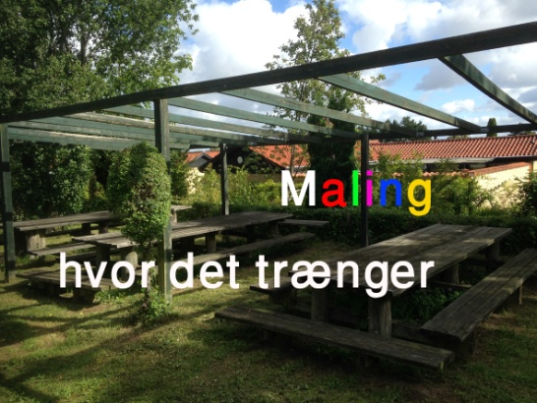

Sankt Hans
Selv om vejret ikke var til udendørs aktiviteter, var der alligevel mødt ret mange mennesker op til bål, taler og sang på legepladsen. Beboere fra andre bebyggelser i nærheden kikker også forbi. Heksen havde vand i håret, og tændstikkerne blev våde, så der måtte gang i ukrudtsbrænderen.

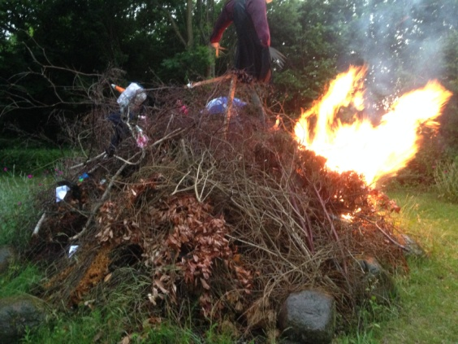

Den nye vej

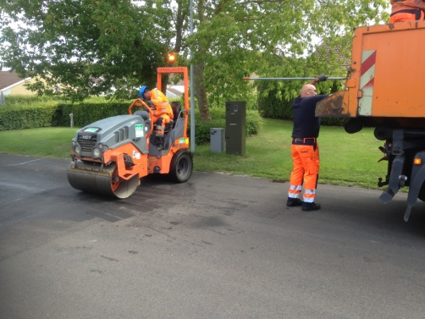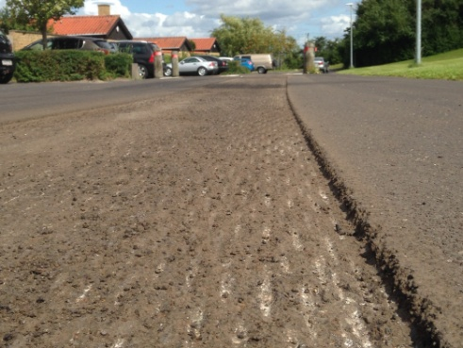

Som det fremgår af billedet, lykkedes det for Munck Asfalt, at få fræset vejen de steder, hvor der var store revner, som var opmærket, og at få lagt nyt asfalt. De var her i ca. fire dage og efterlod en kæmpe bunke fræs som fyldte 4 parkeringspladser. Vi forventede, at det blev afhentet, men vi måtte lige rykke en gang. Firmaet undskyldte forglemmelsen og sørgede for, at det blev afhentet samme dag.
Vi havde fået af vide, at det nye asfalt havde godt af at ligge og afdampe i et par uger, inden den nye belægning blev lagt. Vi skulle få besked et par dage før, de ville komme, så vi kunne varsko de beboere, der parkerer langs banen.
Men pludselig en morgen holdt der 3 store lastbiler og begyndte at feje, lægge tjære og belægning ud, men vores beboere er jo skarpe, så de fik flyttet bilerne langs med banen, så det gled fint.
Den nye belægning består af et lag tjære, hvor der ovenpå er lagt et lag fint pulver af granit, som skal blive suget og kørt ned i tjærelaget.
Det har kostet ca. kr. 143.000,- inkl. moms. Vores andel udgør ca. kr. 100.000-, og resten fordeles mellem andel 1 og 2, Charlottehaven og Københavnsvej 45, efter en godkendt fordelingsnøgle.
Vi har fået nogle kommentarer fra beboere, som mente, at det var unødvendigt at ofre denne vedligeholdelse, men det er en generalforsamlingsbeslutning, og bestyrelsens mening at hvis vi skulle forlænge vejens levetid, var det nødvendigt nu.
Vi har nu tid til at spare nogle penge op i en vejfond, således at vi er forberedt, når vejen skal fornyes (det bliver dyrt).

Opråb fra havebestyreren Leif DM 85
Folk med hus og have, de har nok at lave, dog har nogle ønsket en ekstra køkkenhave, men der er flere haver der står og ”råber”.
Nogle er slet ikke kommet i gang med at grave/fræse.
Så derfor dette opråb, se at komme i gang, så de pæne haver ikke drukner i jeres ukrudt.
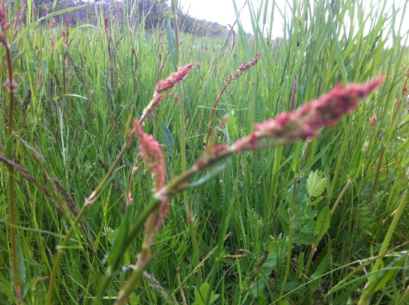

Vedr. tilbud fra YouSee om leje af en tv-boks til foreningens medlemmer.
I sidste avis skrev vi om et tilbud fra Yousee på en fordelagtig leje på
30 kr. pr. md. af en tv-boks, som kan forskellige ting omtalt i sidste avis – se evt. den. Vi ved, at i hvert fald en enkelt beboer var meget hurtig til at bestille denne boks. Det betød at vores aftale med Yousee ikke var helt på plads, og den pågældende beboer blev opkrævet 99kr pr. md. for boksen.
Hvis du har bestilt boksen, skulle du måske kontrollere din regning. Hvis der er fejl, ring til Yousee kundeservice og få det rettet.

Kontakt til bestyrelsen:
Formand Torben Rønnow, DM 3b, tlf.: 47 17 73 10. Smid en lap papir til formanden, ring eller send en mail til. bestyrelsen@gl-toftegaard.dk

Med venlig hilsen Bestyrelsen

